# 何光华教授

（2018年第三批“万人计划”科技创新领军人才）

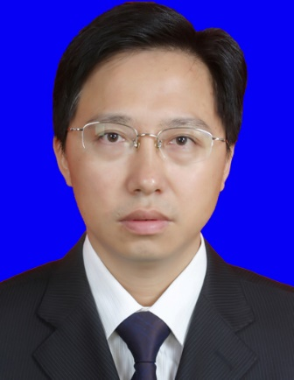

何光华，男，1968年生，四川眉山人，汉族，中共党员，教授，博士，博士生导师。

长期以来一直从事水稻新品种选育的科学研究和人才培养工作，坚持在田间和讲台第一线，特别是围绕西南高温伏旱区优质稻米种质资源挖掘、优良基因遗传解析和优良品种培育，解决种子这一农业的“芯片”，保障粮食安全、建设西部科学城（重庆）、助力脱贫攻坚和乡村振兴等国家重大战略，育成品种在全国大面积推广应用，产生了显著的社会效益、经济效益和生态效益。培养博士后、博士硕士研究生100余人，团队青年教师多人获得国家和市级奖励和人才称号。

现任西南大学水稻研究所所长。先后获得中组部“万人计划”科技创新领军人才、科技部创新人才推进计划重点领域创新团队负责人、新世纪“百千万人才工程”国家级人选、国务院特殊津贴、教育部新世纪优秀人才计划、重庆市巴渝学者特聘教授、重庆市学术带头人、重庆市首席专家工作室领衔专家、重庆市三百科技创新领军人才，重庆市首届杰出青年基金等荣誉称号。担任重庆市农作物品种审定委员会委员和水稻专业委员会主任，重庆市农作物良种创新专家组成员。1994、1997、2001年分别破格晋升助理研究员、副研究员、教授。

主持国家自然科学基金、863、支撑计划、行业专项、省部级等科研项目44项，主研项目35项；获得重庆市科技进步一等奖2项、二等奖1项、自然科学三等奖2项、农业部科技进步三等奖1项；获得国家发明专利和植物新品种权23件，选育水稻新品种30个，创制新恢复系和不育系27个，克隆新基因55个，在国内外刊物上发表学术论文281篇。